**[Урок 152. Рисование. Picture](http://startandroid.ru/ru/uroki/vse-uroki-spiskom/351-urok-152-risovanie-picture.html)**

В этом уроке:

- работаем с Picture

Мы можем записать операции рисования на канве в некий шаблон, а затем многократно воспроизводить его.  Для этого используется объект [Picture](http://developer.android.com/reference/android/graphics/Picture.html" \t "_blank).

Создадим проект:

**Project name**: P1521\_Picture  
**Build Target**: Android 2.3.3   
**Application name**: Picture  
**Package name**: ru.startandroid.develop.p1521picture  
**Create Activity**: MainActivity

В манифесте для Activity необходимо прописать такую строку

*android:hardwareAccelerated="false"*

Без нее не будет работать.

**MainActivity.java**:

**package** ru.startandroid.develop.p1521picture;  
  
**import** android.app.Activity;  
**import** android.content.Context;  
**import** android.graphics.Canvas;  
**import** android.graphics.Color;  
**import** android.graphics.Paint;  
**import** android.graphics.Path;  
**import** android.graphics.Picture;  
**import** android.os.Bundle;  
**import** android.view.View;  
  
**public class** MainActivity **extends** Activity {  
  
    @Override  
    **protected void** onCreate(Bundle savedInstanceState) {  
        **super**.onCreate(savedInstanceState);  
        setContentView(**new** DrawView(**this**));  
    }  
      
    **class** DrawView **extends** View {  
        
      Paint p;  
      Path path;  
      Picture picture;  
        
      **public** DrawView(Context context) {  
        **super**(context);  
          
          
        p = **new** Paint(Paint.ANTI\_ALIAS\_FLAG);  
        picture = **new** Picture();  
          
        Canvas canvas = picture.beginRecording(300, 300);  
  
        p.setColor(Color.GREEN);  
        canvas.drawCircle(150, 100, 80, p);  
          
        p.setColor(Color.BLUE);  
        canvas.drawRect(20, 70, 150, 200, p);  
          
        p.setColor(Color.RED);  
        path = **new** Path();  
        path.moveTo(170,80);  
        path.lineTo(240, 210);  
        path.lineTo(100, 210);  
        path.close();  
        canvas.drawPath(path, p);  
          
        picture.endRecording();  
          
      }  
        
      @Override  
      **protected void** onDraw(Canvas canvas) {  
        canvas.drawARGB(80, 102, 204, 255);  
          
        canvas.drawPicture(picture);  
          
      }  
        
    }  
      
}

Сначала создаем объект Picture, затем методом [beginRecording](http://developer.android.com/reference/android/graphics/Picture.html" \l "beginRecording(int, int)" \t "_blank) начинаем запись. Этот метод возвращает нам канву, на ней мы и будем выполнять все операции, которые будут записаны. А на вход методу beginRecording необходимо передать ширину и высоту изображения, которое вы собираетесь записывать. Т.е. наш шаблон будет размером 300х300.

Записываем рисование круга, квадрата и треугольника, и затем, методом [endRecording](http://developer.android.com/reference/android/graphics/Picture.html" \l "endRecording()" \t "_blank), завершаем запись.

В onDraw методом [drawPicture](http://developer.android.com/reference/android/graphics/Canvas.html" \l "drawPicture(android.graphics.Picture)" \t "_blank) выводим на нашу канву все то, что записали в picture.

Результат:

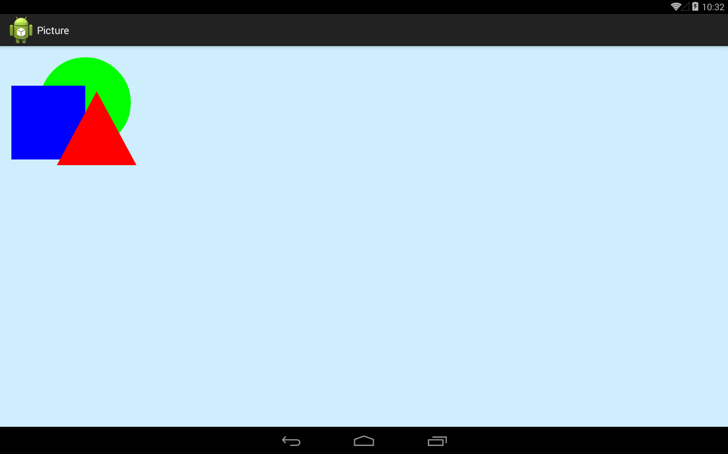

Отобразились все наши записанные действия.

У drawPicture есть, также, [реализация](http://developer.android.com/reference/android/graphics/Canvas.html#drawPicture(android.graphics.Picture, android.graphics.Rect)), где мы можем менять размер выводимого изображения.

Перепишем класс **DrawView**:

**class** DrawView **extends** View {  
  
    Paint p;  
    Path path;  
    Picture picture;  
    Rect rect;  
    Rect rect1;  
  
    **public** DrawView(Context context) {  
      **super**(context);  
  
      rect = **new** Rect(0, 0, 100, 100);  
      rect1 = **new** Rect(0, 0, 500, 200);  
      p = **new** Paint(Paint.ANTI\_ALIAS\_FLAG);  
      picture = **new** Picture();  
  
      Canvas canvas = picture.beginRecording(300, 300);  
  
      p.setColor(Color.GREEN);  
      canvas.drawCircle(150, 100, 80, p);  
  
      p.setColor(Color.BLUE);  
      canvas.drawRect(20, 70, 150, 200, p);  
  
      p.setColor(Color.RED);  
      path = **new** Path();  
      path.moveTo(170, 80);  
      path.lineTo(240, 210);  
      path.lineTo(100, 210);  
      path.close();  
      canvas.drawPath(path, p);  
  
      picture.endRecording();  
  
    }  
  
    @Override  
    **protected void** onDraw(Canvas canvas) {  
      canvas.drawARGB(80, 102, 204, 255);  
  
      canvas.drawPicture(picture);  
  
      canvas.translate(300, 0);  
      canvas.drawPicture(picture, rect);  
  
      canvas.translate(0, 300);  
      canvas.drawPicture(picture, rect1);  
  
    }  
  
  }

В onDraw мы один раз выводим шаблон без изменений, а затем пару раз с указанием областей. Объектами rect и rect1 мы задаем размеры этих областей, и в эти размеры будет смасштабировано изображение

Результат:

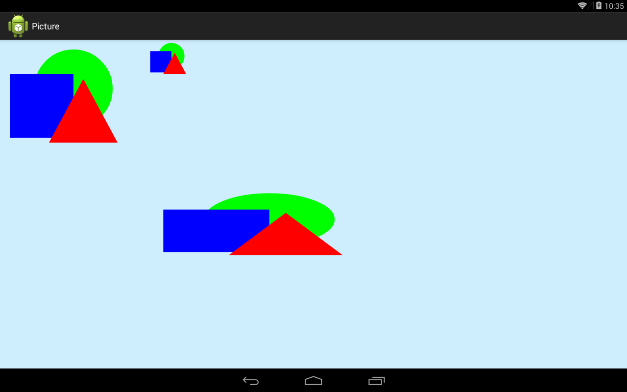

Т.е. кроме оригинала мы вывели то же изображение в размерах 100х100 и 500х200 и наш шаблон подстроился под эти размеры.

У picture есть метод [draw](http://developer.android.com/reference/android/graphics/Picture.html" \l "draw(android.graphics.Canvas)" \t "_blank), который делает то же, что и canvas.drawPicture. Но метод канвы (drawPicture) сохраняет состояние канвы перед выводом picture, а затем восстанавливает его (о состояниях канвы можно прочесть в Уроке 146).

Если верить хелпу, то воспроизведение Picture может дать прибавку к скорости, по сравнению с вызовом методов канвы напрямую.

На следующем уроке:

- меняем цвет кисти с помощью ColorFilter